快乐投球介绍
公司LOGO |  |  |  | 公司名称 |  |  | 中 | 广州(百顺)华泰动漫科技有限公司
公司LOGO |  |  |  |  |  |  | 英 | GUANG ZHOU BAI SHUN (HUA TAI)ANIMATION TION TECHNOLOGY CO,LTD
公司地址 | 广州番禺区石基镇金龙路金山村华创动漫产业园A12号
公司地址 | 广州番禺星力动漫产业园E15-16
公司网址 | www.huataibaisung.com |  |  |  |  | 公司专属二维码司专 |  |  |  |  | 
公司邮箱 | huataigame@163.com |  |  |  |  | 公司电话 |  |  |  | 020--23885979 020--23885969
产品名称 | 中 | 快乐投球 |  |  |  | 是否通过文化部机台准入批准 |  |  |  |  | 已经通过文化部准格
产品名称 | 英 | HAPPYPITCHING |  |  |  | 准入证号 |  |  |  |  | 文游备编号（2012）246号
机台尺寸 | 215 cm长 |  | 120Cm宽 |  |  | 240Cm高 |  |  |  |  | 专利号 | 无
类别 | 运动类 |  | 液晶屏尺寸 |  | 47寸 |  | 功率 |  | 400 |  | 零售价 |  | 28000
电压范围 | 220 |  | 重量 |  | 300kg |  | 框体材质 |  |  |  | 木箱+五金
产品图片 | 机台图片 |  | 游戏画面
产品图片 | 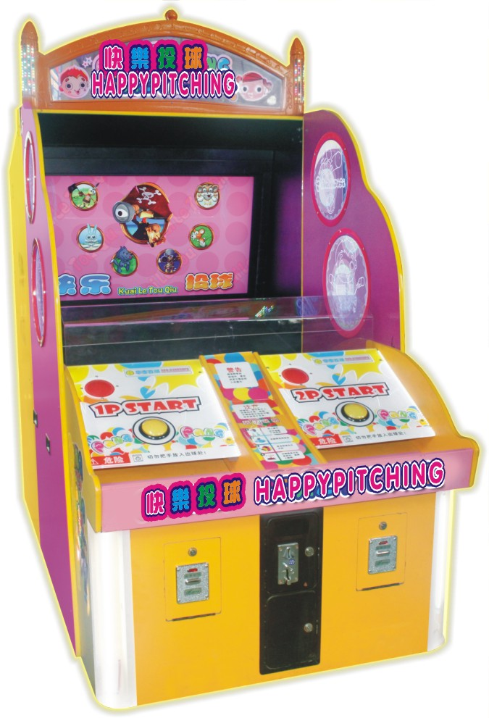 |  |  |  |  |  |  |  |  |  | 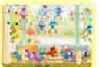
产品简介：
1.47寸双人玩的亲子机
2.可以出彩票

